ФЕДЕРАЛЬНОЕ АГЕНТСТВО ЖЕЛЕЗНОДОРОЖНОГО ТРАНСПОРТА
Федеральное государственное бюджетное образовательное учреждение высшего образования
«Петербургский государственный университет путей сообщения
Императора Александра I»
(ФГБОУ ВО ПГУПС)

Кафедра «Технология металлов»

РАБОЧАЯ ПРОГРАММА

Дисциплины
«ОСНОВЫ ТЕХНОЛОГИИ ПРОИЗВОДСТВА И РЕМОНТА ТиТТМО» Б1.Б.30

направления 23.03.03
«Эксплуатация транспортно-технологических машин и комплексов»
по профилю «Автомобильный сервис»

Форма обучения – очная, заочная

Санкт-Петербург
2018
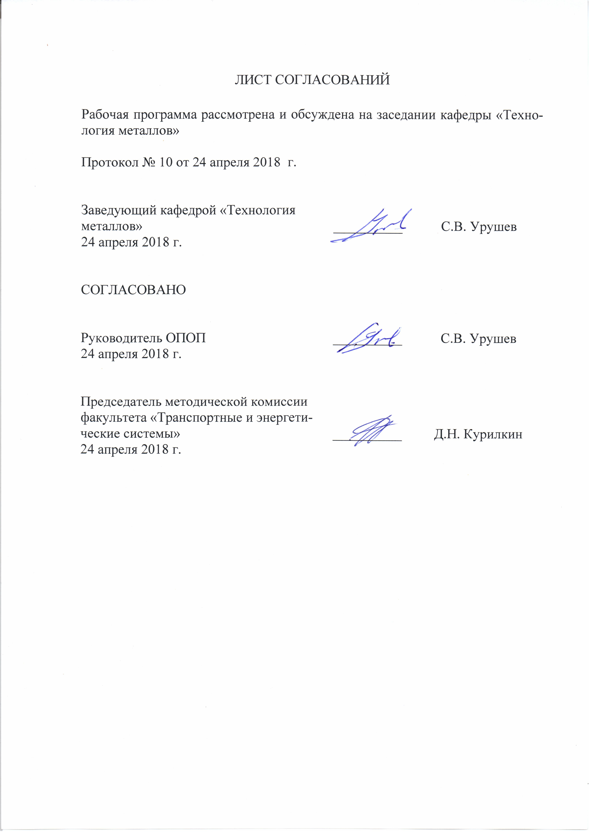

1 Цели и задачи дисциплины

Рабочая программа составлена в соответствии с ФГОС ВО, утвержденным «14» декабря 2015 г., приказ № 1470 по направлению 23.03.03 «Эксплуатация транспортно-технологических машин и комплексов», по дисциплине «Основы технологии производства и ремонта ТиТТМО» (Б1.Б.30)
Целью изучения дисциплины «Основы технологии производства и ремонта ТиТТМО» является освоение технологии ремонта транспортных и транспортно-технологических машин и оборудования (ТиТТМО) и их узлов и агрегатов.
Для достижения поставленных целей решаются следующие задачи:
-участие в составе коллектива исполнителей в разработке конструкторской и технологической документации;
- организация и осуществление технического контроля при эксплуатации транспорта и транспортного оборудования;
- осуществление метрологической поверки основных средств измерения и диагностики.

2. Перечень планируемых результатов обучения по дисциплине, соотнесенных с планируемыми результатами освоения основной профессиональной образовательной программы

Планируемыми результатами обучения по дисциплине являются: приобретение знаний, умений, навыков и/или опыта деятельности.
В результате изучения дисциплины студент должен:
ЗНАТЬ:
- соединения деталей: резьбовые, заклепочные, сварные, паяные, клеевые, с натягом, шпоночные, зубчатые, штифтовые, клеммовые, профильные.
- механические передачи: зубчатые, червячные, планетарные, рычажные, фрикционные, цепные.
- подшипники скольжения и качения;
- принципы работы, технические характеристики и основные конструктивные решения узлов и агрегатов ТиТТМО.
УМЕТЬ:
- осуществлять рациональный выбор конструкционных и эксплуатационных материалов;
- выполнять диагностику и анализ причин неисправностей, отказов и поломок деталей и узлов ТиТТМО;
- пользоваться имеющейся нормативно-технической и справочной документацией.
- ВЛАДЕТЬ:
- навыками организации технической эксплуатации транспортных транспортно-технологических машин и комплексов;
- методиками безопасной работы и приемами охраны труда.
Приобретенные знания, умения, навыки и/или опыт деятельности, характеризующие формирование компетенций, осваиваемые в данной дисциплине, позволяют решать профессиональные задачи, приведенные в соответствующем перечне по видам профессиональной деятельности в п. 2.4 основной профессиональной образовательной программы (ОПОП).

Изучение дисциплины направлено на формирование следующих профессиональных компетенций (ПК), соответствующих видам профессиональной деятельности, на которые ориентирована программа бакалавриата:
Производственно-технологическая деятельность
- Готовность к участию в составе коллектива исполнителей к разработке транспортных и транспортно-технологических процессов, их элементов и технологической документации (ПК-7);
- Способность выполнять работы в области производственной деятельности по информационному обслуживанию, основам организации производства, труда и управления производством, метрологическому обеспечению и техническому контролю (ПК-11);
- Владение знаниями организационной структуры, методов управления и регулирования, критериев эффективности применительно к конкретным видам транспортных и транспортно-технологических машин и оборудования (ПК-13);
- Способностью к освоению особенностей обслуживания и ремонта транспортных и транспортно-технологических машин, технического и технологического оборудования и транспортных коммуникаций (ПК-14);
- Владение знаниями технических условий и правил рациональной эксплуатации видам транспортных и транспортно-технологических машин и оборудования, причин и последствий прекращения их работоспособности (ПК-15);
- Способность к освоению технологий и форм организации диагностики, технического обслуживания и ремонта видам транспортных и транспортно-технологических машин и оборудования (ПК-16);
Организационно-управленческая деятельность
- Способность составлять графики работ, заказы, заявки, инструкции, пояснительные записки, технологические карты, схемы и другую техническую документацию, а также установленную отчетность по утвержденным формам, следить за соблюдением установленных требований, действующих норм, правил и стандартов (ПК-30);
Монтажно-наладочная деятельность
- Владение знаниями правил и технологий монтажа, наладки, испытания и сдачи в эксплуатацию транспортных и транспортно-технологических машин и оборудования, используемого в отрасли, конструкций, инженерных систем и оборудования предприятий по эксплуатации и ремонту техники (ПК-34);

Сервисно-эксплуатационная деятельность
- Способность определять рациональные формы поддержания и восстановления работоспособности транспортных и транспортно-технологических машин и оборудования (ПК-40).
Область профессиональной деятельности обучающихся, освоивших данную дисциплину, приведена в п. 2.1 ОПОП.
Объекты профессиональной деятельности обучающихся, освоивших данную дисциплину, приведены в п. 2.2 ОПОП.

3. Место дисциплины в структуре основной профессиональной образовательной программы

Дисциплина «Основы технологии производства и ремонта ТиТТМО» (Б1.Б.30) относится к базовой части и является обязательной дисциплиной.

4. Объем дисциплины и виды учебной работы

Для очной формы обучения:
Вид учебной работы | Всего часов | Семестры
Вид учебной работы | Всего часов | VII
Контактная работа (по видам учебных занятий)  В том числе:  - лекции (Л)  - практические занятия (ПЗ)  - лабораторные работы (ЛР) | 32  16  -  16 | 32  16  -  16
Самостоятельная работа (СРС) (всего) | 31 | 31
Контроль | 9 | 9
Форма контроля знаний | зачет | зачет
Общая трудоёмкость: час / зач. ед. | 72 / 2 | 72 / 2

Для заочной формы обучения:
Вид учебной работы | Всего часов | Курс
Вид учебной работы | Всего часов | IV
Контактная работа (по видам учебных занятий)  В том числе:  - лекции (Л)  - практические занятия (ПЗ)  - лабораторные работы (ЛР) | 8  4  -  4 | 8  4  -  4
Самостоятельная работа (СРС) (всего) | 60 | 60
Контроль | 4 | 4
Форма контроля знаний | Зачет, КЛР | Зачет, КЛР
Общая трудоёмкость: час/ЗЕ | 72/2 | 72/2

5. Содержание и структура дисциплины

5.1 Содержание дисциплины

№ п/п | Наименование раздела дисциплины | Содержание раздела
1 | Основные понятия авторемонтного производства | Автомобиль как продукт производства и объект ремонта. Специальные термины. Структурная схема взаимодействия и задач завода-изготовителя и авторемонтного предприятия.  Формирование структуры технологического процесса на предприятиях автосервиса.  Целесообразность и основные способы восстановления изношенных деталей. Формирование структуры технологического цикла. Структурная схема восстановления автомобиля (агрегата).
2 | Способы воздействия на материал детали в авторемонтном производстве | Критерии качества поверхности восстанавливаемой детали (шероховатость, форма, волнистость).  Обработка резанием лезвийным и абразивным инструментом.  Наклеп и характеристики напряжений поверхностного слоя в зависимости от режима резания и материала детали.  Восстановление изношенных деталей путем пластического деформирования.  Газодинамическое напыление металла.  Газотермическое напыление металла.
3 | Восстановление агрегатов и базовых деталей двигателя и трансмиссии | Разборочно-сборочные работы.  Типовые технологии восстановления базовых деталей.  Восстановление деталей с использованием лезвийного и абразивного инструмента  Автоматическая наплавка под флюсом шеек коленчатых валов.  Газотермическое напыление деталей двигателя и трансмиссии.  Шлифование шеек коленчатого вала.  Гильзование блоков цилиндров.  Устранение дефектов чугунных деталей сваркой.  Восстановление алюминиевых деталей сваркой

5.2 Разделы дисциплины и виды занятий

Для очной формы обучения:
№ п/п | Наименование разделов дисциплины | Л | ПЗ | ЛР | СРС
1 | Основные понятия авторемонтного производства | 4 | - | 2 | 3
2 | Способы воздействия на материал детали в авторемонтном производстве | 6 | - | 6 | 12
3 | Восстановление агрегатов и базовых деталей двигателя и трансмиссии | 6 | - | 8 | 16
ИТОГО |  | 16 | - | 16 | 31
Для заочной формы обучения:

№ п/п | Наименование разделов дисциплины | Л | ПЗ | ЛР | СРС
1 | Основные понятия авторемонтного производства | 1 | - | - | 10
2 | Способы воздействия на материал детали в авторемонтном производстве | 2 | - | 2 | 30
3 | Восстановление агрегатов и базовых деталей двигателя и трансмиссии | 1 | - | 2 | 20
ИТОГО |  | 4 | - | 4 | 60

6. Перечень учебно-методического обеспечения для самостоятельной работы обучающихся по дисциплине

№  п/п | Наименование раздела | Перечень учебно-методического обеспечения
1 | 2 | 3
1 | Основные понятия авторемонтного производства | Кузьмин Н.А. Техническая эксплуатация автомобилей: закономерности изменения работоспособности [Текст]: учебное пособие для студентов высших учебных заведений, обучающихся по специальности «Автомобили и автомобильное хозяйство» / Н.А. Кузьмин. - Москва: ФОРУМ, 2011. - 207 с.
2 | Способы воздействия на материал детали в авторемонтном производстве
3 | Восстановление агрегатов и базовых деталей двигателя и трансмиссии

7. Фонд оценочных средств для проведения текущего контроля успеваемости и промежуточной аттестации обучающихся по дисциплине

Фонд оценочных средств по дисциплине «Основы технологии производства и ремонта ТиТТМО» является неотъемлемой частью рабочей программы и представлен отдельным документом, рассмотренным на заседании кафедры «Технология металлов» и утвержденным заведующим кафедрой.

8. Перечень основной и дополнительной учебной литературы, нормативно-правовой документации и других изданий, необходимых для освоения дисциплины

8.1 Перечень основной учебной литературы, необходимой для освоения дисциплины:

1. Кузьмин Н.А. Техническая эксплуатация автомобилей: закономерности изменения работоспособности [Текст]: учебное пособие для студентов высших учебных заведений, обучающихся по специальности «Автомобили и автомобильное хозяйство» / Н.А. Кузьмин. - Москва: ФОРУМ, 2011. - 207 с. - ISBN 978-5-91134-534-1.
2. Кузьмин Н.А. Техническая эксплуатация автомобилей: нормирование и управление [Текст]: учебное пособие для студентов высших учебных заведений, обучающихся по специальности «Автомобили и автомобильное хозяйство» / Н.А. Кузьмин. - Москва: Форум, 2011. - 223 с. - ISBN 978-5-91134-516-7.

8.2 Перечень дополнительной учебной литературы, необходимой для освоения дисциплины:

1. Аринин И.Н., Коновалов С.И., Баженов Ю.В. Техническая эксплуатация автомобилей. Управление технической готовностью подвижного состава [Текст]: Учебное пособие для ВУЗов Феникс, 2007 г. - 314 с.
2. Беднарский В.В. Техническое обслуживание и ремонт автомобилей [Текст]: Феникс 2007 г. - 457 с.
3. Виноградов В.М. Технологические процессы ремонта автомобилей [Текст]: Академия. 2007 г. - 383 с.
4. Ханников А.А. Техническое обслуживание и ремонт легкового автомобиля. Диагностика, причины неисправностей, обслуживание и ремонт [Текст]: Современная школа. 2007 г. - 150 с.
5. Шапошников Ю.Ф. Технология технического обслуживания и текущего ремонта автомобиля. Курс лекций для студентов специальности 190601 «Автомобили и автомобильное хозяйство» - Барнаул [Текст]: АлтГТУ, 2009. – 274с.

8.3 Перечень нормативно-правовой документации, необходимой для освоения дисциплины

При освоении данной дисциплины нормативно-правовая документация не используется.

8.4 Другие издания, необходимые для освоения дисциплины

При освоении данной дисциплины другие издания не используются.

9. Перечень ресурсов информационно-телекоммуникационной сети «Интернет», необходимых для освоения дисциплины

1. Личный кабинет обучающегося и электронная информационно-образовательная среда. [Электронный ресурс]. – Режим доступа: http://sdo.pgups.ru/ (для доступа к полнотекстовым документам требуется авторизация).

10. Методические указания для обучающихся по освоению дисциплины

Порядок изучения дисциплины следующий:
- Освоение разделов дисциплины производится в порядке, приведенном в разделе 5 «Содержание и структура дисциплины». Обучающийся должен освоить все разделы дисциплины с помощью учебно-методического обеспечения, приведенного в разделах 6, 8 и 9 рабочей программы.
- Для формирования компетенций обучающийся должен представить выполненные типовые контрольные задания или иные материалы, необходимые для оценки знаний, умений, навыков и (или) опыта деятельности, предусмотренные текущим контролем (см. фонд оценочных средств по дисциплине).
- По итогам текущего контроля по дисциплине, обучающийся должен пройти промежуточную аттестацию (см. фонд оценочных средств по дисциплине).

11 Перечень информационных технологий, используемых при осуществлении образовательного процесса по дисциплине, включая перечень программного обеспечения и информационных справочных систем

При осуществлении образовательного процесса по дисциплине используются следующие информационные технологии:
- технические средства (персональные компьютеры, интерактивная доска);
- методы обучения с использованием информационных технологий (компьютерное тестирование, демонстрация мультимедийных материалов).
Дисциплина обеспечена необходимым комплектом лицензионного программного обеспечения, установленного на технических средствах, размещенных в специальных помещениях и помещениях для самостоятельной работы в соответствии с расписанием занятий.

12. Описание материально-технической базы, необходимой для осуществления образовательного процесса по дисциплине

Материально-техническая база обеспечивает проведение всех видов учебных занятий, предусмотренных учебным планом по данному направлению подготовки и соответствует действующим санитарным и противопожарным нормам и правилам.
Она содержит:
- помещения для проведения лабораторных работ (ауд. 16-100), укомплектованных специальной учебно-лабораторной мебелью, лабораторным оборудованием, лабораторными стендами, специализированными измерительными средствами в соответствии с перечнем лабораторных работ, соответствующие действующим противопожарным правилам и нормам.
- помещения для проведения лекционных занятий (ауд. 16-100), укомплектованных специализированной учебной мебелью и техническими средствами обучения, служащими для представления учебной информации большой аудитории (настенным экраном с дистанционным управлением, подвижной маркерной доской, считывающим устройством для передачи информации в компьютер, мультимедийным проектором и другими информационно-демонстрационными средствами), соответствующие действующим противопожарным правилам и нормам.
- помещения для проведения групповых и индивидуальных консультаций (ауд. 16-100), соответствующие действующим противопожарным правилам и нормам.
- помещения для проведения текущего контроля (ауд. 16-100) и промежуточной аттестации (ауд. 16-100), соответствующие действующим противопожарным правилам и нормам.
- помещения для самостоятельной работы (ауд. 16-100), соответствующие действующим противопожарным правилам и нормам.

Разработчик, доцент  20 апреля 2018 г. |  | А.А. Соболев

